2024年度　学校推薦型選抜<指定校推薦型>Ⅱ期

**推　　　薦　　　書**

田園調布学園大学学長　殿

学校所在地

学校名

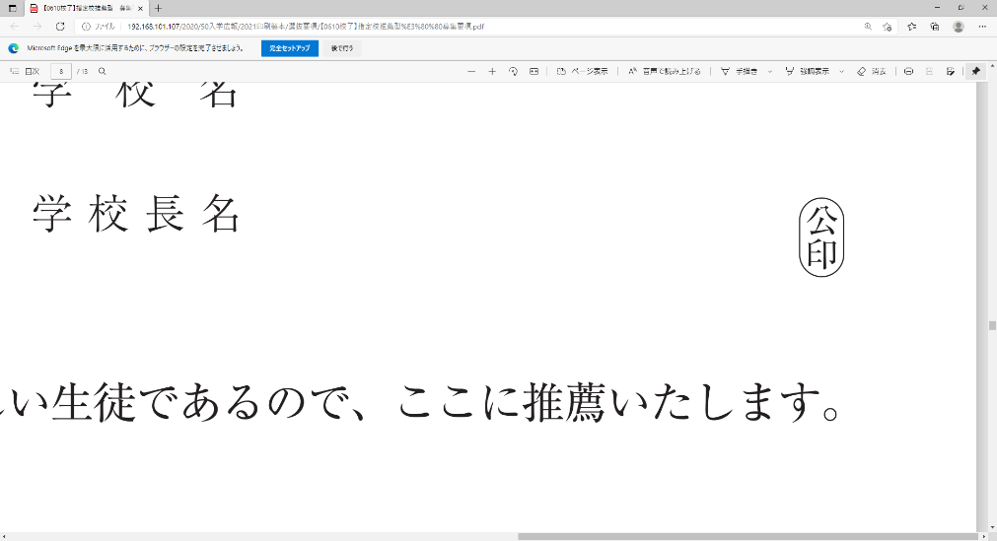学校長名

下記の者は、貴大学に入学するにふさわしい生徒であるので、ここに推薦いたします。



※在学中、学習面や活動面で「力を付けた」「成果や実績を出した」番号に○（複数可）を付け、

　具体的に推薦理由をご記入ください。

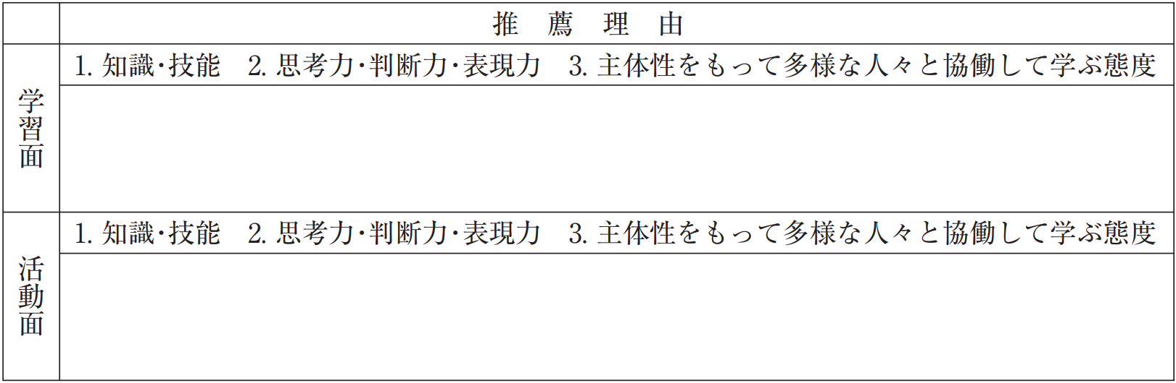

　　　　　　　　　　　　　　　　　　　　　　　　　　　　年　　　月　　　日

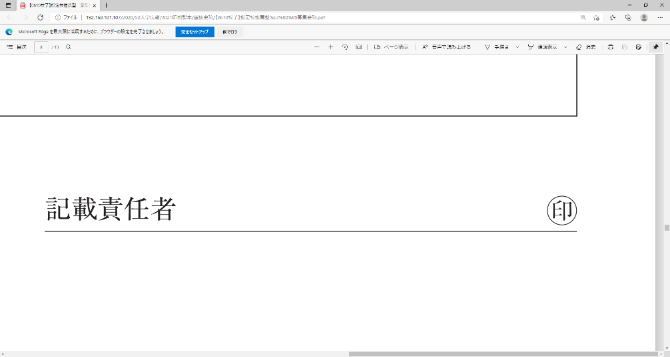記載責任者